**Сушко Пётр (Suszko Piotr)**

20 февраля 1821 г – крещение сына Леона (НИАБ 136-13-894, лист 105об, №9/1821-р (ориг)).

**НИАБ 136-13-894:** Лист 105об. **Метрическая запись №9/1821-р (ориг).**

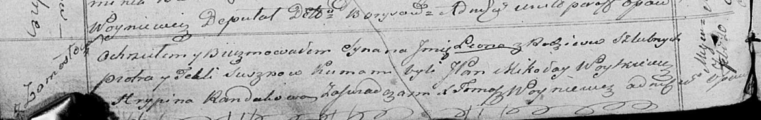

Осовская Покровская церковь. 20 февраля 1821 года. Метрическая запись о крещении.

Suszko Leon – сын родителей с деревни Замосточье.

Suszko Piotr – отец.

Suszkowa Tekla – мать.

Woytkiewicz Mikołay, JP – кум, шляхтич.

Randakowa Hrypina – кума.

Woyniewicz Tomasz – ксёндз.